Actividades: a partir de la información del cuaderno y otras fuentes realiza las siguientes tareas:
- Busca y escribe la definición de “ciencia”.
- Redacta una definición de “geografía”.
- Piensa y escribe de forma ordenada los pasos del método científico de la geografía.
- Busca en el diccionario y escribe las definiciones de “técnica” y “herramienta”.
- Une con flechas según corresponda.
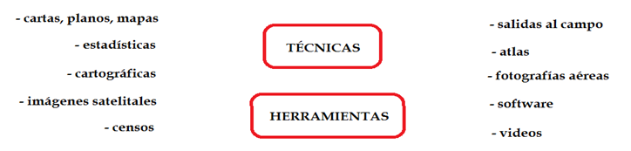
- Define “espacio geográfico”.
- Menciona los tipos de espacio geográfico presentes.
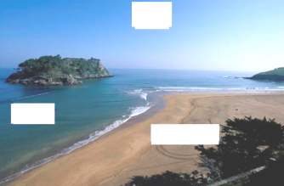
- Completa el cuadro:
Espacio geográfico
Características | Componentes o dimensiones
1 | 1
2 | 2
3 | 3
4 | 4
5 | 5

- Completa con los tipos de paisajes.
